AUTORES

TÍTULO DO PROJETO

Projetos de Engenharia da Computação

São Paulo
2025

RESUMO
Resumo do projeto.

Palavras-chave: Palavras-chave.

ABSTRACT
Abstract (tradução do resumo para inglês).

Keywords: keywords (tradução das palavras-chave).

LISTA DE FIGURAS
Figura 1.1 – Figura e legendas centralizadas. 2

SUMÁRIO
1 Introdução 1
1.1 Estado da Arte 1
1.2 Motivação 1
1.3 Problema Tratado 1
1.4 Plano de Trabalho 1
1.4.1 Objetivos e Metas 1
1.4.2 Cronograma 1
1.5 Resultados Esperados 2
1.6 Organização do Relatório 2
2 Estado da Arte 3
2.1 Histórico 3
2.2 Tecnologia 3
2.3 Mercado Atual 3
2.3.1 Mercado Brasileiro 3
2.3.2 Mercado Internacional 3
3 Plano de Projeto 4
3.1 Perfis de Usuários 4
3.2 Epics, Features e User Stories 4
3.3 Técnicas de Gestão Adotadas 4
3.4 Estado Atual do Protótipo 4
4 Conceitos e Tecnologias 5
4.1 Conceitos 5
4.2 Tecnologias Aplicadas 5
4.3 Ferramentas Utilizadas 5
4.4 Front-End 5
4.5 Back-End 5
4.6 Banco de Dados 5
5 Desenvolvimento 6
5.1 Arquitetura 6
5.2 Ferramentas e Serviços 6
5.3 Front-End 6
5.4 Back-End 6
5.5 Banco de Dados 6
5.6 Refatoração 6
6 Testes 7
6.1 Arquitetura 7
6.2 Ferramentas e Serviços 7
6.3 Front-End 7
6.4 Back-End 7
6.5 Banco de Dados 7
6.6 Testes Unitários 7
6.7 Testes de Integração 7
6.8 Testes de Funcionamento 7
7 Resultados 8
7.1 Arquitetura 8
7.2 Ferramentas e Serviços 8
7.3 Front-End 8
7.4 Back-End 8
7.5 Banco de Dados 8
7.6 Jornada do Usuário 8
7.7 Validação das Histórias de Usuário 8
8 Funcionamento 9
8.1 Operação do Protótipo 9
8.2 Exemplos de Casos de Uso 9
8.3 Testes de Funcionamento 9
9 Conclusão 10
Referências 11
Apêndice A 12
Anexo A 13

Introdução
Introdução.
ATENÇÃO! Este é um modelo de relatório dado como sugestão de organização do texto.
Recomenda-se que este modelo seja adaptado a cada projeto.
Consulte o guia de normalização da universidade e o material das aulas para maiores informações.
A primeira entrega do relatório deve ter pelo menos 10 páginas de elementos textuais por integrantes do grupo.
A segunda entrega do relatório deve ter pelo menos 20 páginas de elementos textuais por integrantes do grupo.
A pesquisa de Estado da Arte deve abranger pelo menos 2 referências por integrantes do grupo.

Estado da Arte
Descrição do estado da arte.

Motivação
Motivação.

Problema Tratado
Descrição do problema.

Plano de Trabalho
Objetivos e metas.

Objetivos e Metas
Objetivos e metas.

Cronograma
Cronograma proposto.
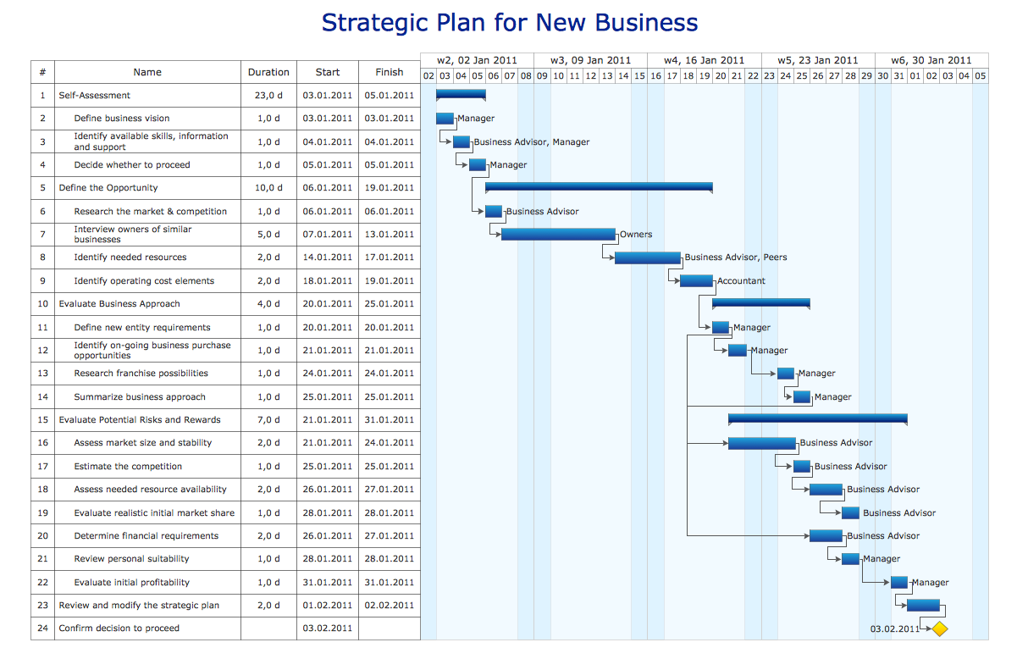
Figura 1.1 – Figura e legendas centralizadas.

Resultados Esperados
Descrição dos resultados esperados.

Organização do Relatório
O relatório está organizado da seguinte forma:
No capítulo 2, XXX, é apresentada a ...
No capítulo 3, XXX, são apresentados...

Estado da Arte

Histórico

Tecnologia

Mercado Atual

Mercado Brasileiro

Mercado Internacional

Plano de Projeto

Perfis de Usuários

Epics, Features e User Stories

Técnicas de Gestão Adotadas

Estado Atual do Protótipo

Conceitos e Tecnologias

Conceitos

Tecnologias Aplicadas

Ferramentas Utilizadas

Front-End

Back-End

Banco de Dados

Desenvolvimento

Arquitetura

Ferramentas e Serviços

Front-End

Back-End

Banco de Dados

Refatoração

Testes

Arquitetura

Ferramentas e Serviços

Front-End

Back-End

Banco de Dados

Testes Unitários

Testes de Integração

Testes de Funcionamento

Resultados

Arquitetura

Ferramentas e Serviços

Front-End

Back-End

Banco de Dados

Jornada do Usuário

Validação das Histórias de Usuário

Funcionamento

Operação do Protótipo

Exemplos de Casos de Uso

Testes de Funcionamento

Conclusão
Resumo do projeto.
Resumo dos resultados.
Conclusões.
Revisão das metas e objetivos.
Avaliação crítica do projeto.
Sugestões de trabalhos futuros.

Referências

Apêndice A

Anexo A

